今日动态
2025.9.16
- 我们的区域时刻
区域游戏时间，孩子们跟着老师一伙儿看书、一伙儿弹钢琴、一伙儿摇摇马，还有玩接球游戏，玩的不亦乐乎，身体完全得到了放松。

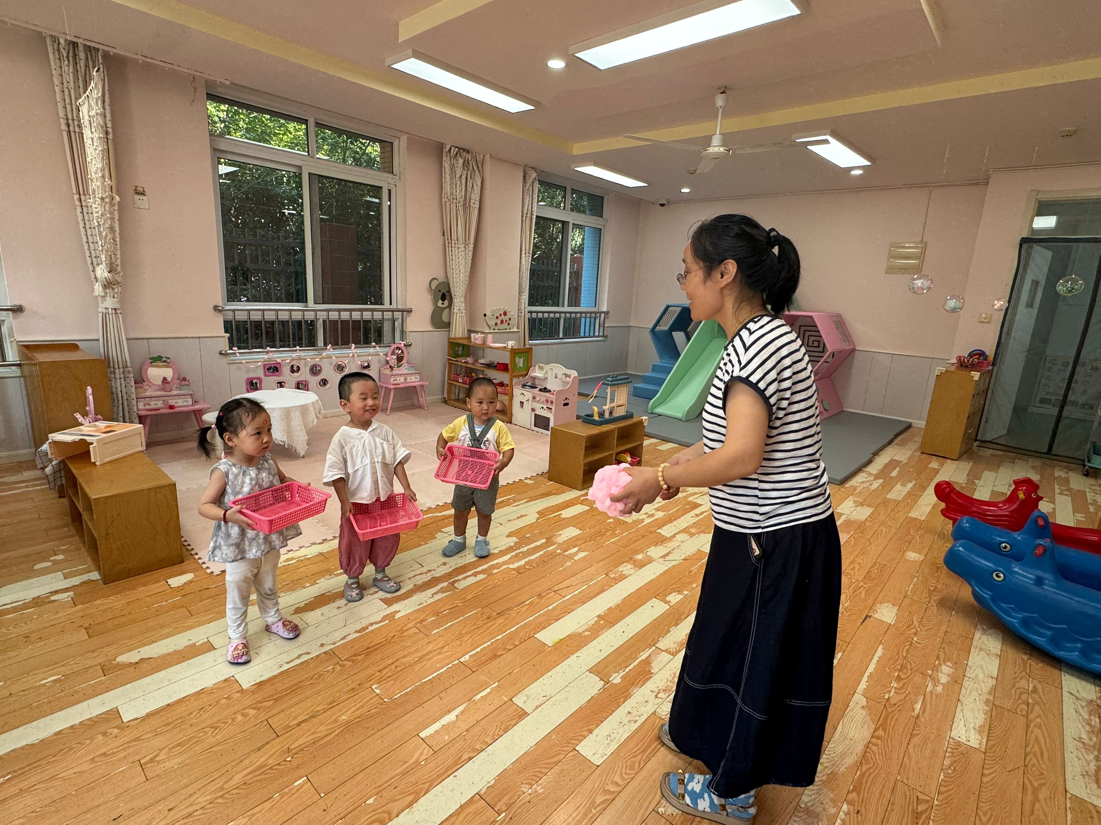
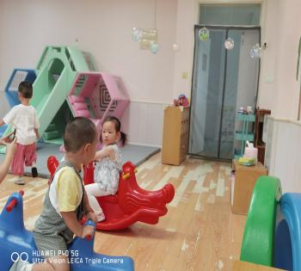
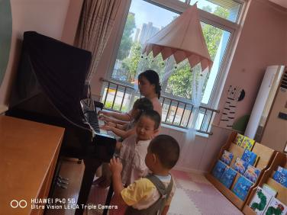
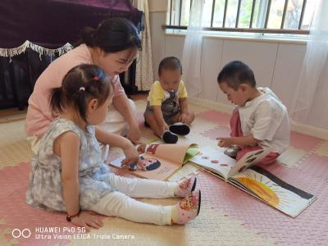

- 音乐活动《我爱我的幼儿园》
《我爱我的幼儿园》是一首简单的4/2拍儿童歌曲，节奏活泼明快，歌曲旋律简单优美，歌词短小易懂，富有生活气息，便于幼儿理解。本次活动在熟悉歌曲旋律的过程中激发幼儿积极参与歌唱活动，体验上幼儿园的快乐。活动中孩子们跟着老师一起做动作，哼唱歌曲，其乐融融。

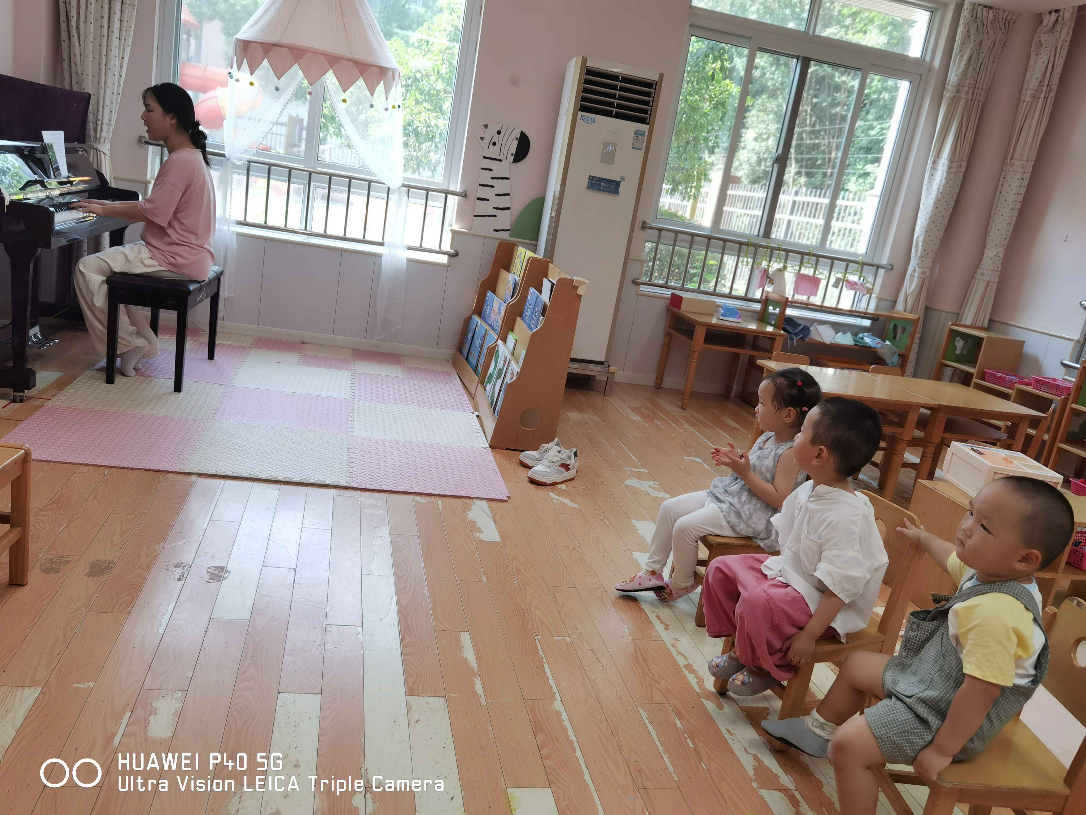
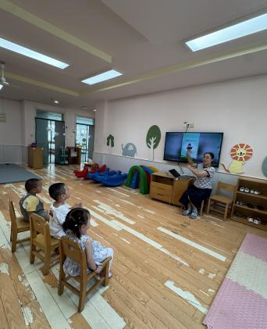
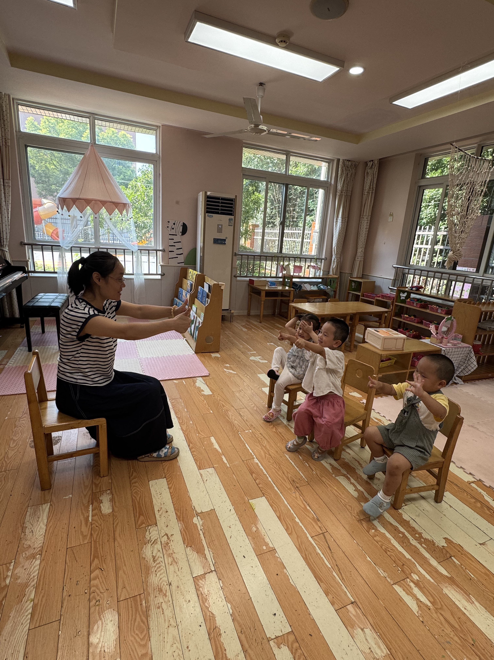
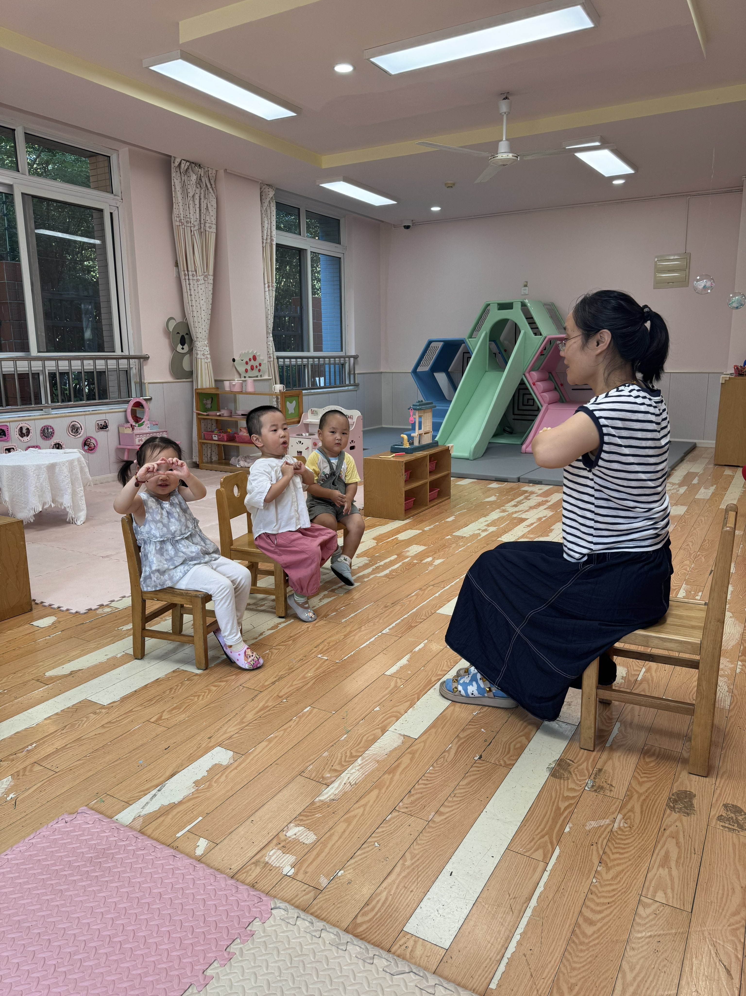

- 游戏时刻
户外活动我们玩了万能工匠，可以玩吊杠子、爬爬乐、走迷宫等玩法；室内我们玩了接球游戏，师幼互动亲密无间。
